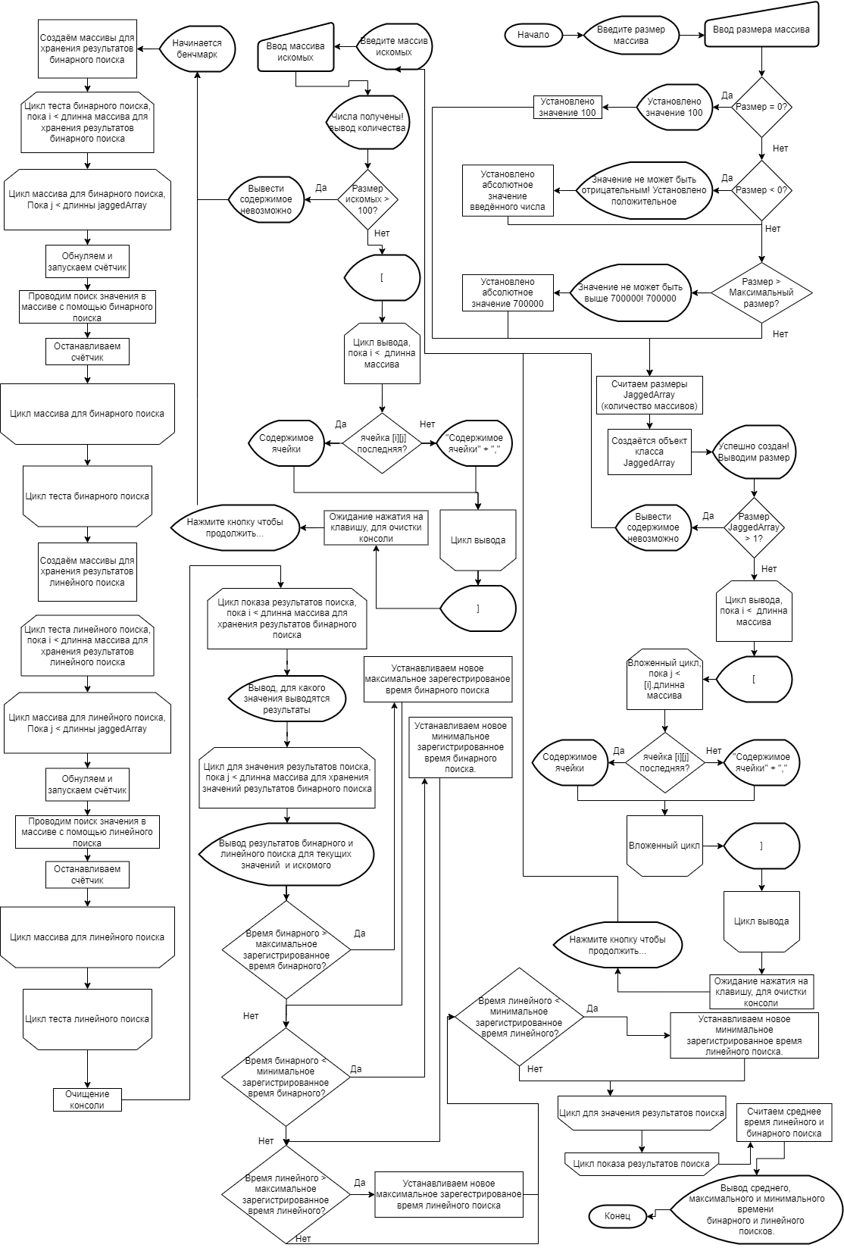

Анализ алгоритма бинарного поиска

ГУИР 381574.12.001

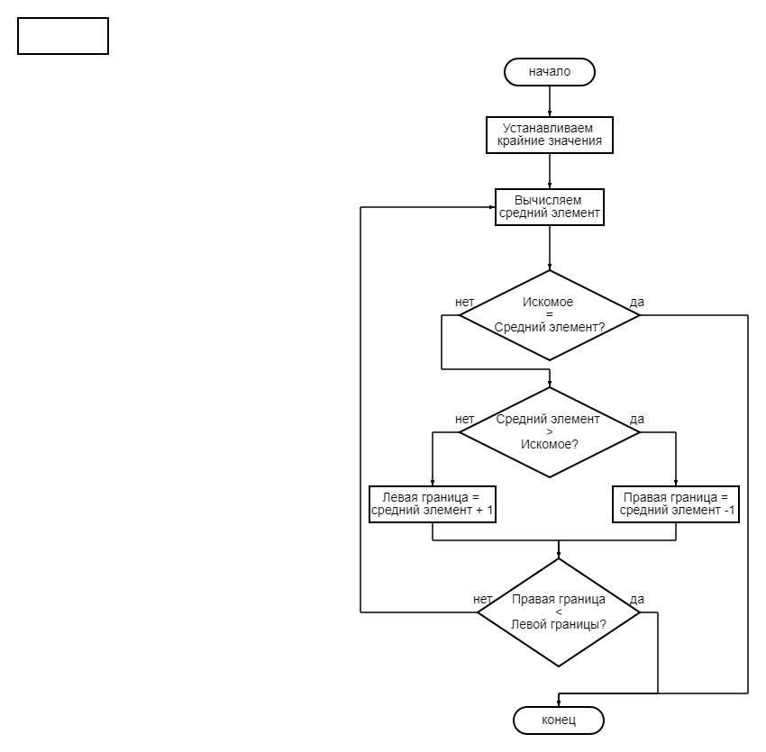

ГУИР 381574.12.002

Алгоритм бинарного поиска

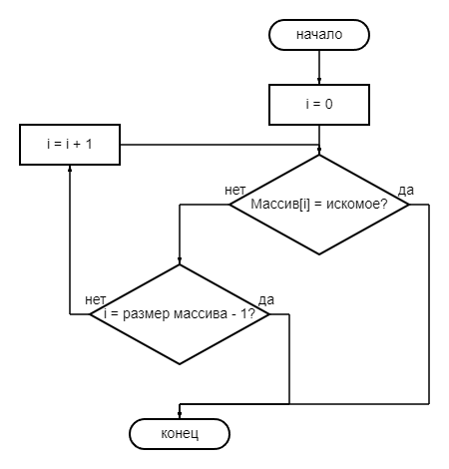

ГУИР 381574.12.003

Алгоритм линейного поиска